Памятка
правила пожарной безопасности при выжигании сухой травянистой растительности

В последние годы весенние палы сухой растительности, из-за которых возникает опасность природных пожаров, значительно участились. Вследствие перекидывания ландшафтных возгораний на близлежащие дома сгорают целые населенные пункты, взрываются газопроводы, повреждаются линии электропередач. Помимо всего прочего страдает экосистема региона: погибают семена растений и травы, насекомые и вся полезная микрофлора почвы.

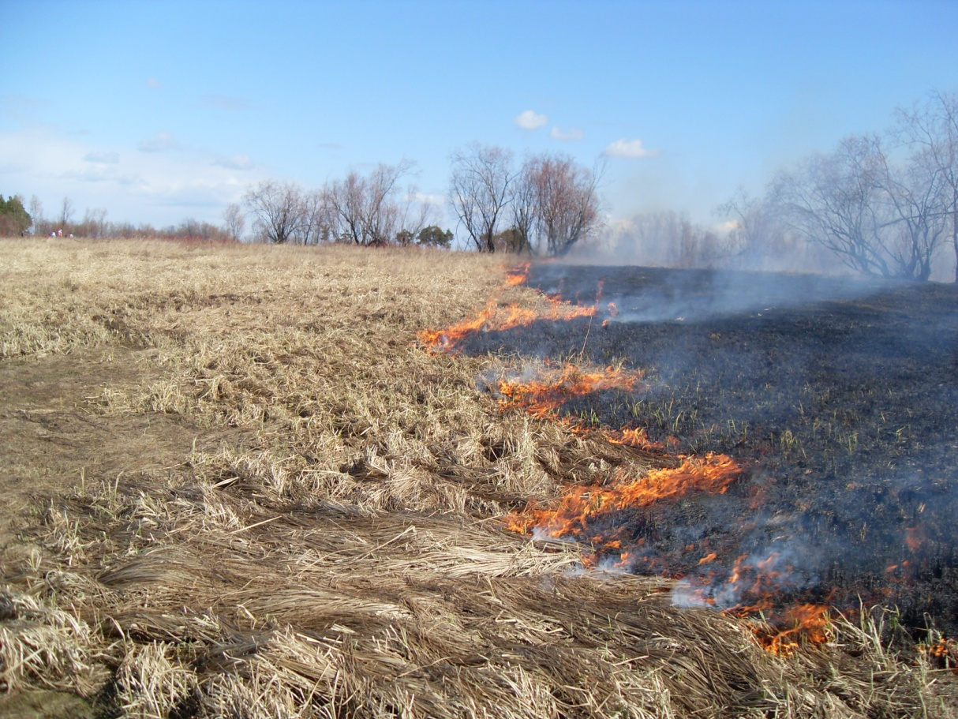

Выдержка из Правил противопожарного режима в Российской Федерации
(Постановление Правительства РФ от 25.04.2012 N 390
(ред. от 17.02.2014)
"О противопожарном режиме")

72(1). Выжигание сухой травянистой растительности на земельных участках (за исключением участков, находящихся на торфяных почвах) населенных пунктов, землях промышленности, энергетики, транспорта, связи, радиовещания, телевидения, информатики, землях для обеспечения космической деятельности, землях обороны, безопасности и землях иного специального назначения может производиться в безветренную погоду при условии, что:
а) участок для выжигания сухой травянистой растительности располагается на расстоянии не ближе 50 метров от ближайшего объекта;
б) территория вокруг участка для выжигания сухой травянистой растительности очищена в радиусе 25 - 30 метров от сухостойных деревьев, валежника, порубочных остатков, других горючих материалов и отделена противопожарной минерализованной полосой шириной не менее 1,4 метра;
в) на территории, включающей участок для выжигания сухой травянистой растительности, не действует особый противопожарный режим;
г) лица, участвующие в выжигании сухой травянистой растительности, обеспечены первичными средствами пожаротушения.
(п. 72(1) введен Постановлением Правительства РФ от 17.02.2014 N 113)
72(2). Принятие решения о проведении выжигания сухой травянистой растительности и определение лиц, ответственных за выжигание, осуществляется руководителем организации.
Выжигание сухой травянистой растительности на земельных участках, непосредственно примыкающих к лесам, осуществляется в соответствии с Правилами пожарной безопасности в лесах, утвержденными постановлением Правительства Российской Федерации от 30 июня 2007 г. N 417 "Об утверждении Правил пожарной безопасности в лесах".
(п. 72(2) введен Постановлением Правительства РФ от 17.02.2014 N 113)
Административная ответственность за нарушения правил пожарной безопасности
Согласно статьи 20.4 (ч.1) КоАП РФ нарушение требований пожарной безопасности влечет за собой предупреждение или наложение административного штрафа на граждан в размере от 1000 до 1500 рублей, должностным лицам грозят штрафы от 6000 до 15000 рублей, юридических лиц могут оштрафовать на сумму от 150000 до 200000 рублей.
В условиях особого противопожарного режима ст.20.4 (ч.2) суммы штрафов увеличиваются на граждан от 2000 до 4000 рублей, на должностных лиц от 15000 до 30000 рублей и на юридических лиц от 400000 до 500000 рублей.

